TÀI LIỆU THỰC THI THAY ĐỔI VÀ ĐIỀU CHỈNH ĐƯỜNG CƠ SỞ TIẾN ĐỘ
Hồ sơ Yêu cầu Thay đổi CR-2026-004 — Ngày 10 Tháng 04 Năm 2026
Phương án Tăng cường Giờ làm việc Ngoài giờ OT và Xử lý Kỹ thuật Tích hợp Đa kênh
Gia Hạn Tiến Độ Lùi 02 Tuần Go-live Theo Phụ Lục Hợp Đồng Số 01/2026/PLHĐ-ABCWEAR
Gói thầu: Xây dựng hệ thống kênh bán hàng qua Internet cho chuỗi cửa hàng ABC Wear — Mã hiệu: ABC-WSS-PM_26I_09
Chỉ tiêu quản lý | Nội dung xác lập
Chủ đầu tư / Bên mời thầu | Công ty Cổ phần ABC Wear — Đại diện Chủ sản phẩm PO và Phòng Kế hoạch
Đơn vị thực thi / Nhà thầu | Nhà thầu Nhóm 09 - 20261 — Giám đốc Dự án PM, Kiến trúc sư Hệ thống SA
Thời điểm kích hoạt thay đổi | Ngày 10 tháng 04 năm 2026 — Phiên sơ kết nghiệm thu Mốc M1 Sprint 2
Căn cứ pháp lý điều chỉnh | Phụ lục Hợp đồng Kinh tế số 01/2026/PLHĐ-ABCWEAR ký ngày 14/04/2026
Mốc vận hành Go-live điều chỉnh | Ngày 15 tháng 07 năm 2026 — Lùi 02 tuần hợp pháp so với ngày 01/07/2026
Kinh phí rủi ro OT và kỹ thuật | 103.950.000 VNĐ sau thuế — Trích Quỹ dự phòng rủi ro; Số dư còn lại: 156.540.000 VNĐ
I. BỐI CẢNH TIẾP NHẬN YÊU CẦU THAY ĐỔI VÀ NGUYÊN NHÂN TĂNG CƯỜNG GIỜ LÀM VIỆC OT
Ngày 10 tháng 04 năm 2026, đúng tại phiên sơ kết hoàn thành Sprint 2 và nghiệm thu Mốc M1, Chủ đầu tư Công ty Cổ phần ABC Wear chính thức ban hành Phiếu yêu cầu thay đổi số CR-2026-004 căn cứ theo Nghị quyết số 10-04/2026/NQ-HĐQT của Hội đồng Quản trị.
Chủ đầu tư xác định hệ thống Web Site Selling System không chỉ là kênh bán lẻ đơn lẻ qua trình duyệt web mà phải trở thành hạt nhân công nghệ trung tâm, làm bàn đạp mở rộng năng lực phân phối đa kênh sang các sàn thương mại điện tử gồm Shopee và các nền tảng thương mại mạng xã hội gồm TikTok Shop và Facebook Shop.
1. Nguyên nhân phát sinh nhu cầu tăng cường làm thêm giờ ngoài giờ OT
Trong quá trình chi tiết hóa phương án triển khai tích hợp kết nối với các sàn thương mại điện tử, Đội ngũ Kỹ thuật Nhà thầu phát hiện hai nhóm khó khăn lớn đòi hỏi phải huy động làm thêm giờ ngoài giờ OT cấp thiết:
• Cần bổ sung và chuẩn hóa thông tin gian hàng từ phía Chủ đầu tư: Các tài khoản doanh nghiệp chính thức trên Shopee Open Platform và TikTok Shop Partner Center cần thời gian xác minh bổ sung; bảng ma trận danh mục thời trang cha con, thông số kích cỡ và chính sách giá chiết khấu riêng theo kênh bán của 25 cửa hàng liên tục có sự điều chỉnh từ phía Khối Bán lẻ của Bên A, tạo áp lực công việc rất lớn lên khâu phân tích và cấu hình cơ sở dữ liệu Selling DB.
• Khâu xử lý kỹ thuật phức tạp khi tích hợp nền tảng số bên ngoài: Cơ chế bảo mật OAuth 2.0 yêu cầu chu trình tự động làm mới mã Token; thuật toán Leaky Bucket cần được tinh chỉnh để kiểm soát nghiêm ngặt tần suất gọi API Rate Limiting tránh bị sàn khóa cổng kết nối; tầng đệm Webhook Receiver phải xử lý khóa chống trùng lặp Idempotency Key và hàng đợi RabbitMQ độc lập chống thất thoát đơn hàng khi đường truyền sàn bị nghẽn.
2. Thỏa thuận gia hạn tiến độ 02 tuần qua Phụ lục Hợp đồng số 01
Nhận thức được khối lượng kỹ thuật phát sinh và sự cần thiết phải kiểm thử thực tế kỹ lưỡng, hai bên đã thống nhất ký kết Phụ lục Hợp đồng Kinh tế số 01/2026/PLHĐ-ABCWEAR vào ngày 14 tháng 04 năm 2026:
• Cho phép lùi mốc vận hành chính thức Go-live thêm 02 tuần, tức 14 ngày lịch hoặc 10 ngày làm việc, chuyển từ ngày 01 tháng 07 năm 2026 sang ngày 15 tháng 07 năm 2026. Nhà thầu không bị coi là vi phạm tiến độ và không phải chịu bất kỳ khoản phạt nào.
• Giai đoạn trực hỗ trợ vận hành tăng cường Hypercare điều chỉnh kéo dài 01 tháng từ ngày 15 tháng 07 năm 2026 đến ngày 15 tháng 08 năm 2026.
• Thời hạn bảo hành kỹ thuật 12 tháng liên tục được tính từ ngày 15 tháng 07 năm 2026 đến ngày 14 tháng 07 năm 2027.
II. ĐƯỜNG CƠ SỞ BAN ĐẦU — BASELINE GỐC CỦA DỰ ÁN
Đường cơ sở gốc được phê duyệt tại thời điểm khởi động dự án ngày 16 tháng 03 năm 2026, bao gồm 46 gói công việc WBS phân bổ trên 8 Sprint Agile Scrum với 3.200 giờ công của 12 nhân sự chủ chốt, ngân sách trọn gói 1.200.000.000 VNĐ, Quỹ dự phòng rủi ro kỹ thuật và quản lý thay đổi 260.490.000 VNĐ sau thuế, hiệu suất CPI bằng 1,00 và SPI bằng 1,00, mốc Go-live ban đầu ngày 01 tháng 07 năm 2026.
Sprint | Khung thời gian | Giờ công | Tích lũy | Sản phẩm nghiệm thu Mốc
Sprint 1 | 16/03 – 27/03/2026 | 380 giờ | 380 giờ | Trang chủ, Menu Layer, CI/CD, Selling DB — Mốc M0
Sprint 2 | 30/03 – 10/04/2026 | 420 giờ | 800 giờ | Tìm kiếm < 200ms, Bộ lọc, Chi tiết SP, Danh mục — Mốc M1
Sprint 3 | 13/04 – 24/04/2026 | 410 giờ | 1.210 giờ | Quản trị thành viên, OTP 05 phút, JWT, Địa chỉ — Mốc M2
Sprint 4 | 27/04 – 08/05/2026 | 430 giờ | 1.640 giờ | Giỏ hàng đa thiết bị, Đồng bộ tồn kho Main System 15p
Sprint 5 | 11/05 – 22/05/2026 | 440 giờ | 2.080 giờ | Đặt hàng 3 bước giữ tồn 15p, Cổng thanh toán — Mốc M3
Sprint 6 | 25/05 – 05/06/2026 | 420 giờ | 2.500 giờ | Lịch sử đơn, Hủy hoàn, Đẩy đơn Main System qua RabbitMQ
Sprint 7 | 08/06 – 19/06/2026 | 390 giờ | 2.890 giờ | Bộ nhớ đệm Redis, CDN WebP, Đo kiểm tải P95 <= 2s
Sprint 8 | 22/06 – 30/06/2026 | 310 giờ | 3.200 giờ | Bản phát hành Production, Kiểm thử vận hành — Mốc M4

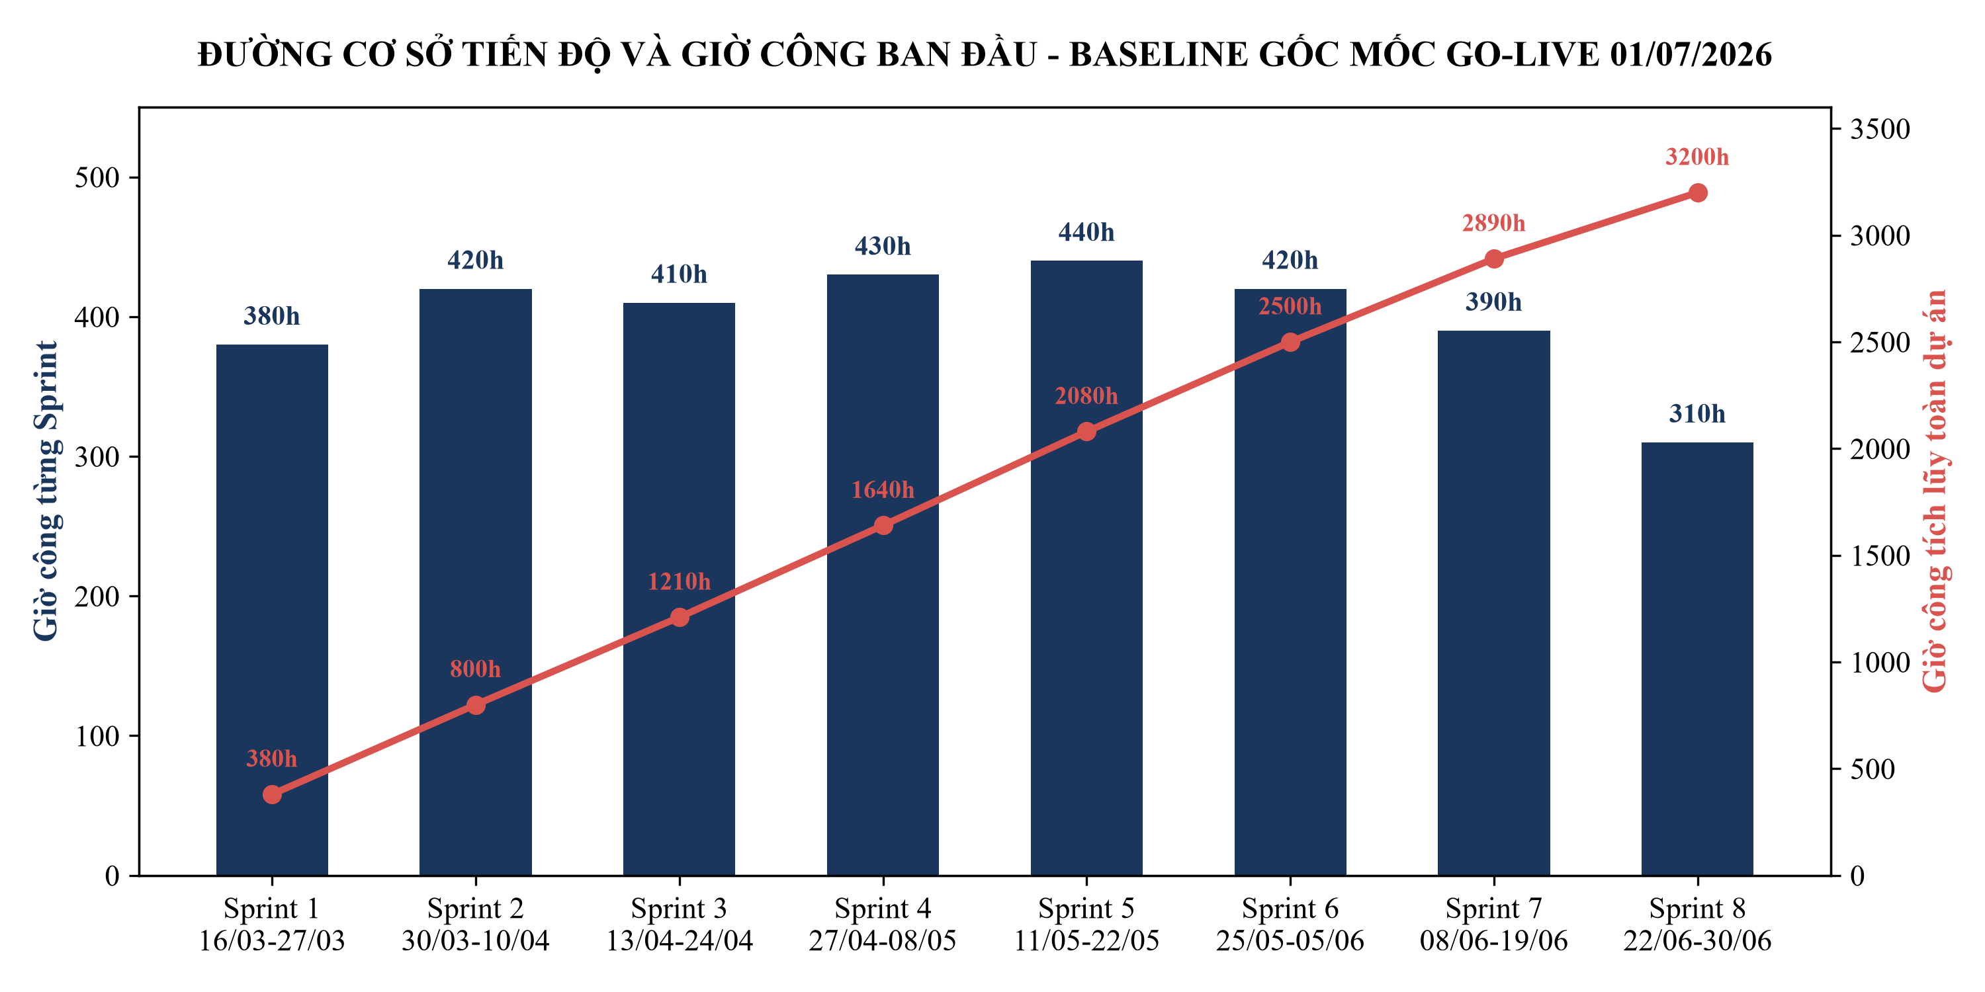
Hình 1: Biểu đồ đường cơ sở tiến độ và phân bổ giờ công ban đầu 3.200 giờ trên 8 Sprint — Mốc Go-live 01/07/2026
III. ĐỊNH LƯỢNG CHI PHÍ RỦI RO LÀM THÊM GIỜ OT VÀ NGUỒN VỐN THỰC THI
Căn cứ biên bản đánh giá nội bộ phía Nhà thầu và phương án thỏa thuận với Ban Kiểm soát Thay đổi CCB, chi phí làm thêm giờ OT và xử lý kỹ thuật tích hợp đa kênh được định lượng chi tiết như sau:
Khoản mục chi phí rủi ro OT | Định mức OT | Đơn giá thỏa thuận | Thành tiền trước thuế | Ghi chú kỹ thuật
Kiến trúc sư Hệ thống SA | 30 giờ OT | 570.000 đ/giờ — Hệ số OT 150% | 17.100.000 đ | Kiến trúc Gateway, OAuth2, Leaky Bucket
Kỹ sư Lập trình DEV | 160 giờ OT | 360.000 đ/giờ — Hệ số OT 150% | 57.600.000 đ | Lập trình 3 Adapter kết nối, Webhook Receiver
Chuyên viên Kiểm thử QC | 60 giờ OT | 330.000 đ/giờ — Hệ số OT 150% | 19.800.000 đ | Kiểm thử tải Webhook đa kênh và SIT
Hạ tầng Sandbox và Proxy Test | Trọn gói | — | 2.327.273 đ | Thuê môi trường test độc lập các sàn
Tổng chi phí rủi ro kỹ thuật OT | 250 giờ OT | — | 94.500.000 đ | Thuế GTGT 10%: 9.450.000 đ — Sau thuế: 103.950.000 đ
Toàn bộ chi phí làm thêm giờ OT và xử lý kỹ thuật tích hợp nền tảng 103.950.000 VNĐ sau thuế được hạch toán và trích chi trả 100% từ Quỹ dự phòng rủi ro kỹ thuật và quản lý thay đổi 260.490.000 VNĐ đã được thỏa thuận tại Hợp đồng gốc.
IV. ĐƯỜNG CƠ SỞ ĐIỀU CHỈNH — BASELINE ĐIỀU CHỈNH LÙI 02 TUẦN GO-LIVE
Đường cơ sở điều chỉnh tái cấu trúc chu kỳ dự án từ 15,5 tuần gồm 8 Sprint sang 17,5 tuần gồm 9 Sprint Agile Scrum, phân bổ 250 giờ công kỹ thuật và OT phát sinh, kết hợp san sẻ áp lực sang Sprint 9 UAT:
Sprint | Khung thời gian | Giờ gốc | Giờ điều chỉnh | Sau điều chỉnh | Trọng tâm công việc và Mốc
Sprint 1 | 16/03 – 27/03/2026 | 380 | 0 | 380 giờ | Đã hoàn thành nghiệm thu Mốc M0
Sprint 2 | 30/03 – 10/04/2026 | 420 | 0 | 420 giờ | Đã hoàn thành M1. Tiếp nhận CR ngày 10/04
Sprint 3 | 13/04 – 24/04/2026 | 410 | +30 SA | 440 giờ | WBS 3.9: Selling DB đa kênh và Gateway — Mốc M2
Sprint 4 | 27/04 – 08/05/2026 | 430 | +30 DEV OT | 460 giờ | WBS 3.10: Adapter Shopee Open API và Tồn kho 15p
Sprint 5 | 11/05 – 22/05/2026 | 440 | +30 DEV OT | 470 giờ | WBS 3.11: Adapter TikTok và Facebook — Mốc M3
Sprint 6 | 25/05 – 05/06/2026 | 420 | +30 DEV OT | 450 giờ | WBS 3.12: Webhook, Idempotency và RabbitMQ
Sprint 7 | 08/06 – 19/06/2026 | 390 | -40 điều phối | 350 giờ | Bộ nhớ đệm Redis, CDN WebP, kiểm thử nội bộ
Sprint 8 | 22/06 – 03/07/2026 | 310 | -60 điều phối | 250 giờ | Đo kiểm tải P95 <= 2s, kiểm thử tải Webhook — Mốc M4
Sprint 9 | 06/07 – 14/07/2026 | 0 | +100 điều phối | 100 giờ | UAT trên dữ liệu thật, diễn tập Cut-over — Mốc M4B
Tổng cộng | 17,5 tuần thực thi | 3.200 | +120 kỹ thuật | 3.320 giờ | Vận hành chính thức Cut-over ngày 15/07/2026

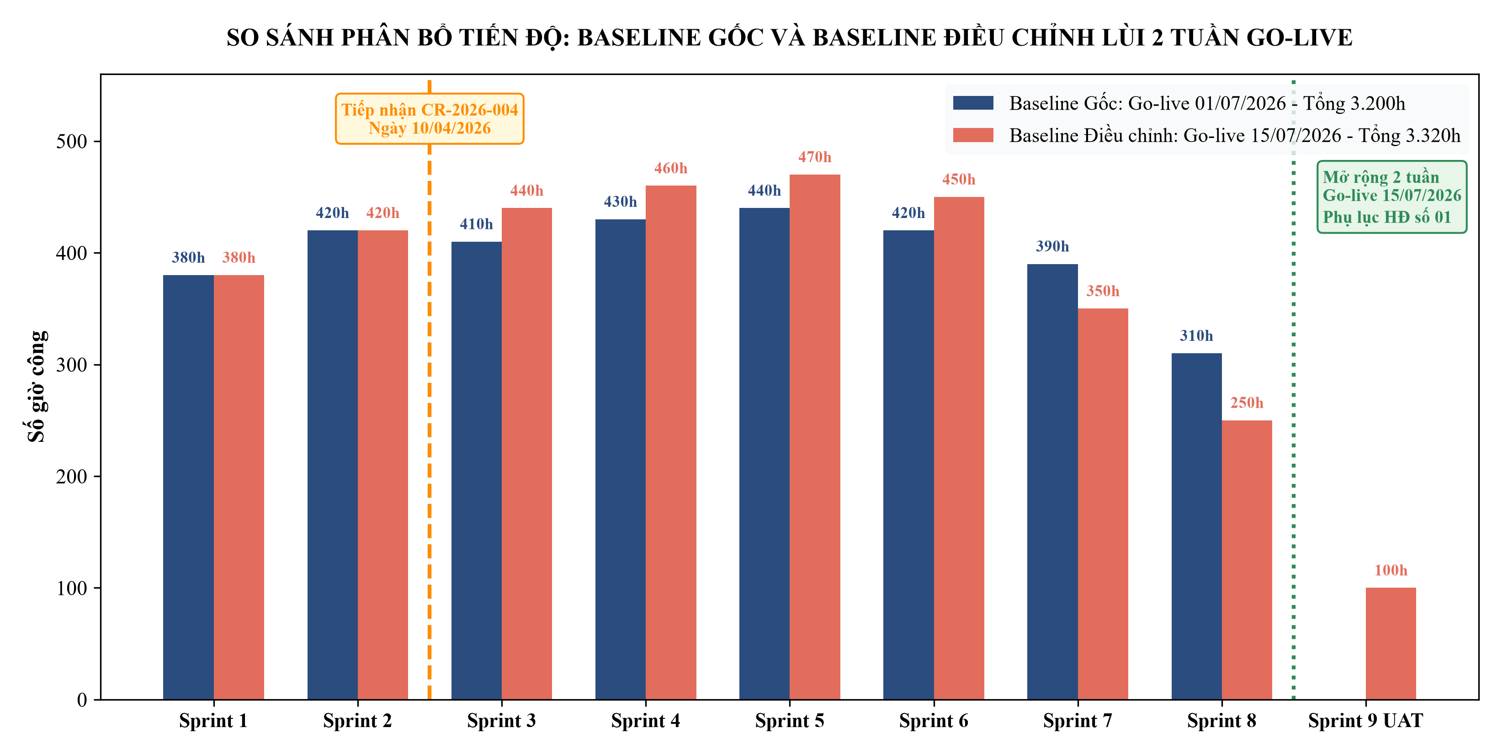
Hình 2: Biểu đồ so sánh phân bổ giờ công: Baseline gốc và Baseline điều chỉnh lùi 02 tuần Go-live đến 15/07/2026
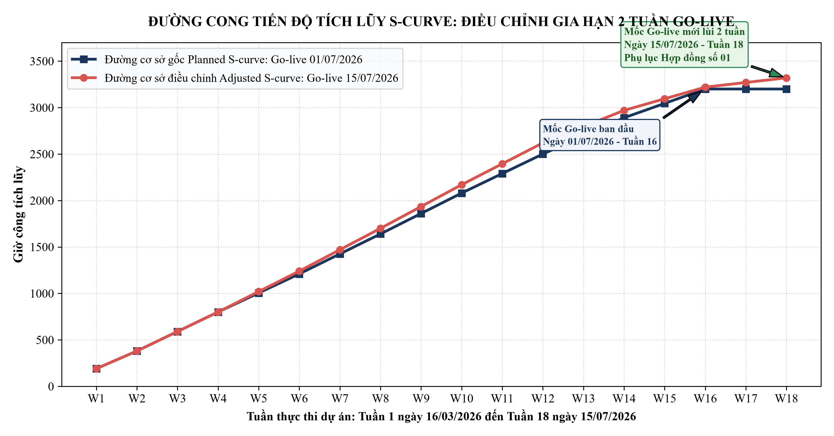
Hình 3: Biểu đồ đường cong tích lũy S-curve thể hiện điểm tiếp nhận CR-004 và mốc Go-live mới ngày 15/07/2026
Cân đối nguồn vốn Quỹ dự phòng rủi ro kỹ thuật và quản lý thay đổi
Tổng Quỹ dự phòng đã phê duyệt trong hợp đồng là 260.490.000 VNĐ sau thuế, tương đương 236.809.091 VNĐ trước thuế. Chi phí giải ngân cho các hoạt động làm thêm giờ OT và xử lý kỹ thuật tích hợp nền tảng là đúng 103.950.000 VNĐ sau thuế, chiếm tỷ lệ 39,91% tổng quỹ.
Số dư Quỹ dự phòng an toàn khả dụng còn lại là 156.540.000 VNĐ sau thuế, chiếm 13,05% tổng giá trị hợp đồng trọn gói 1,2 tỷ VNĐ, tiếp tục đóng vai trò nguồn vốn dự phòng an toàn cho toàn bộ các Sprint tiếp theo. Giá trị trọn gói hợp đồng 1.200.000.000 VNĐ được bảo toàn nguyên vẹn, không phát sinh chi phí ngoài hợp đồng cho Bên A.
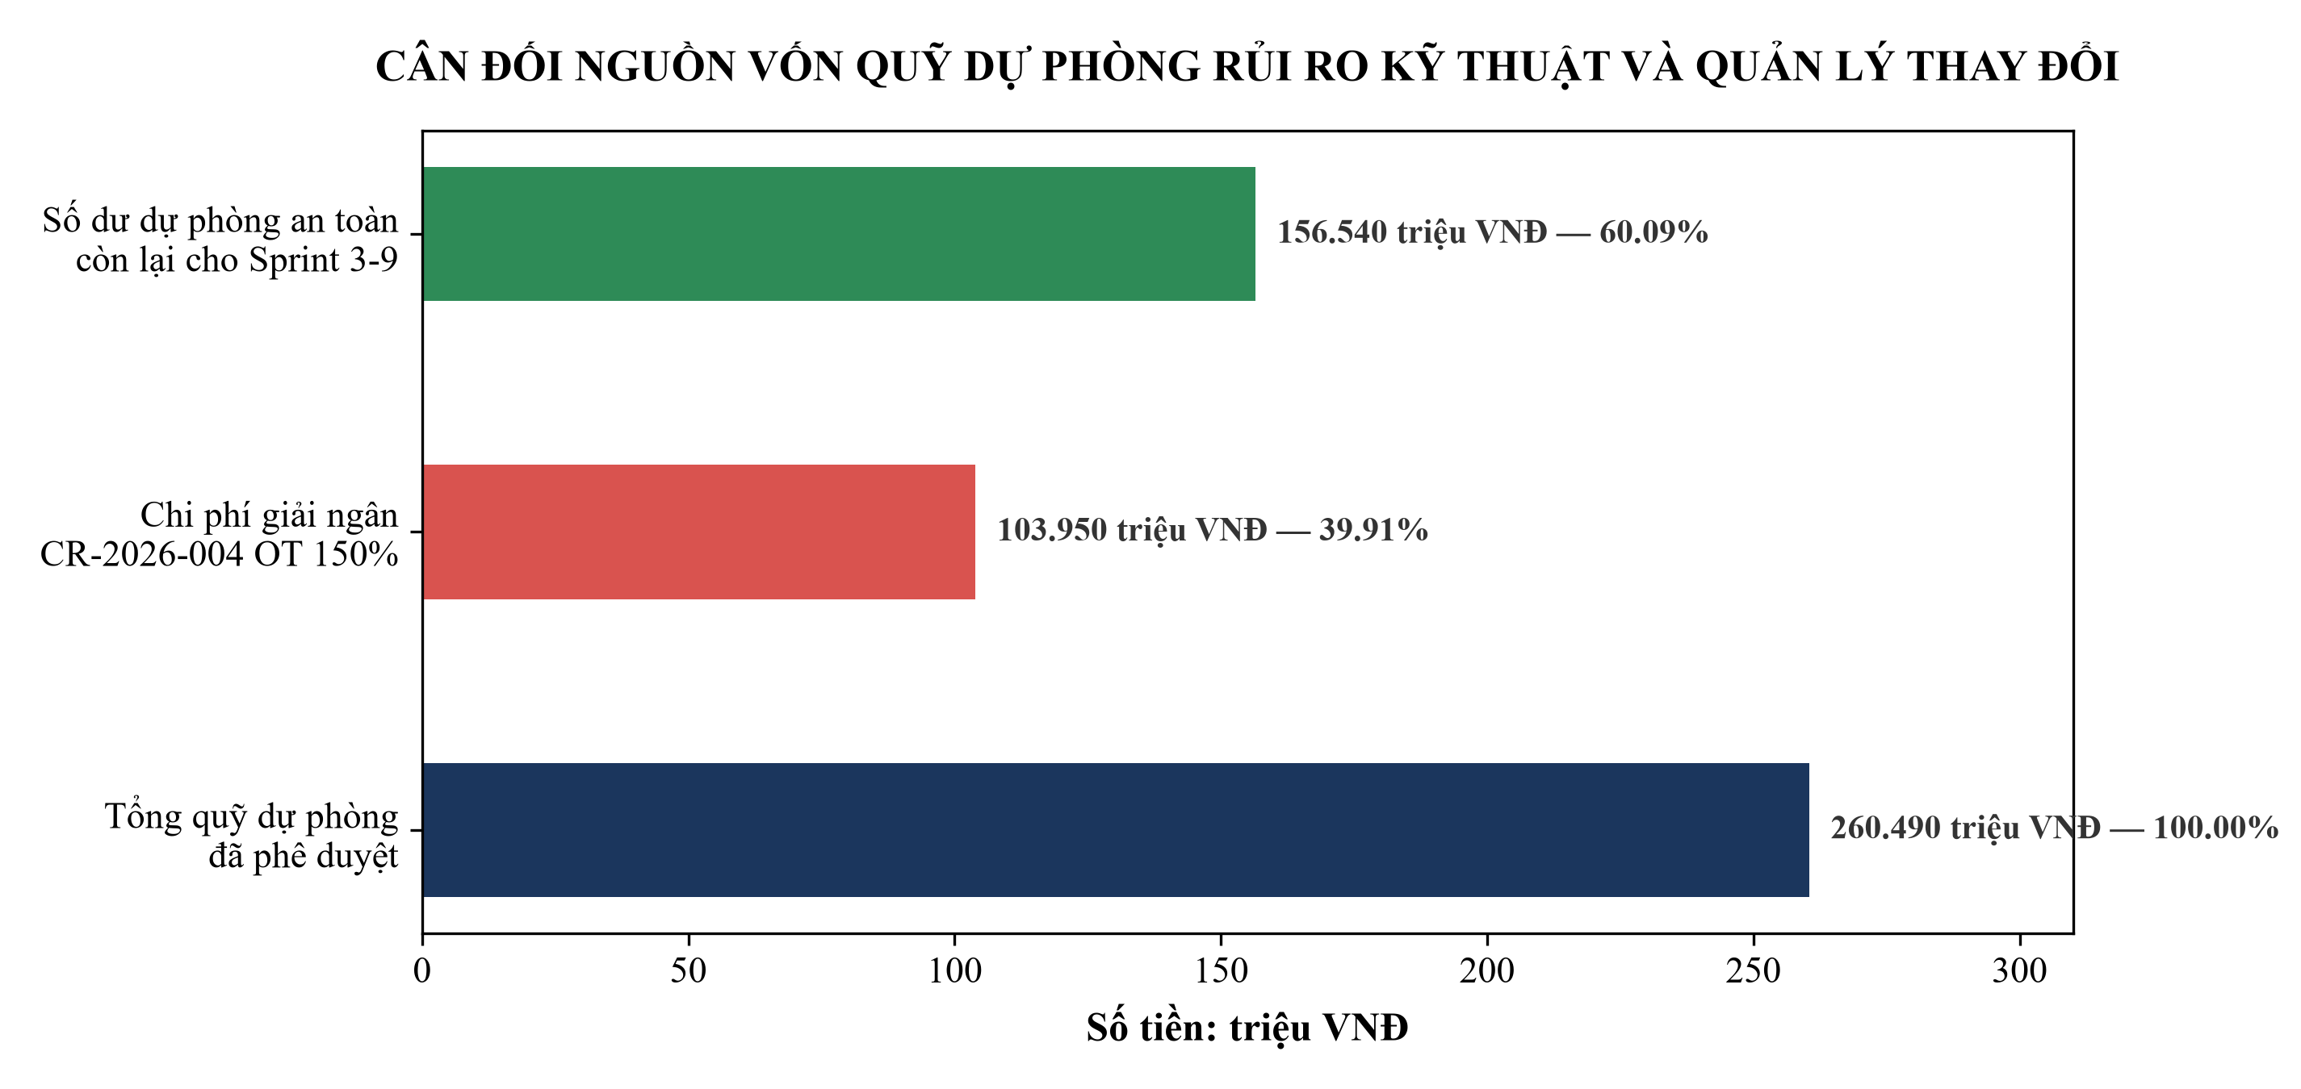
Hình 4: Biểu đồ cân đối nguồn vốn Quỹ dự phòng rủi ro kỹ thuật và chi phí OT tích hợp đa kênh
V. KẾ HOẠCH HÀNH ĐỘNG VÀ LỘ TRÌNH VẬN HÀNH CHÍNH THỨC 15/07/2026
1. Bốn hành động then chốt trong khoảng thời gian gia hạn 02 tuần
• Kiểm thử thông luồng trực tiếp với dữ liệu thật: Hai bên tiến hành kết nối thật với gian hàng Shopee, TikTok Shop và Facebook Shop của ABC Wear ngay trong Sprint 9 từ ngày 06/07 đến ngày 14/07/2026.
• Diễn tập kịch bản chuyển đổi Cut-over và quay lui an toàn: Tổ chức diễn tập chuyển đổi vào ngày 11/07/2026, kiểm tra thời gian phục hồi RTO dưới 2 giờ và điểm phục hồi RPO dưới 15 phút.
• Đào tạo chuyển giao toàn diện: Tổ chức đào tạo nghiệp vụ quản lý đơn hàng đa kênh và đối soát cho nhân sự Khối Kinh doanh và Phòng Bán lẻ của ABC Wear trong các ngày 12 và 13/07/2026.
• Khai trương bán hàng chính thức đúng ngày 15 tháng 07 năm 2026: Toàn bộ hệ thống Web Site Selling System cùng 03 kênh Shopee, TikTok Shop, Facebook Shop đồng loạt kích hoạt phục vụ khách hàng toàn quốc.
2. Kế hoạch kiểm soát chất lượng và tiêu chuẩn SLA
Mọi giao tiếp qua cổng API Gateway và Webhook Receiver phải tuân thủ nghiêm ngặt các chỉ số cam kết mức dịch vụ SLA: Tốc độ phản hồi Webhook trong vòng dưới 100ms; thời gian phản hồi giao dịch tổng thể P95 không vượt quá 2 giây ở mức tải đỉnh 5.000 người dùng; độ sẵn sàng phục vụ Uptime đạt tối thiểu 99,9% trong chế độ vận hành 24/7/365.
VI. PHÊ DUYỆT CỦA HỘI ĐỒNG BAN KIỂM SOÁT THAY ĐỔI CCB
Hồ sơ Yêu cầu Thay đổi CR-2026-004, Kế hoạch điều chỉnh đường cơ sở tiến độ này và Phụ lục Hợp đồng Kinh tế số 01/2026/PLHĐ-ABCWEAR có hiệu lực kể từ ngày được đại diện hai bên cùng ký xác nhận dưới đây:
ĐẠI DIỆN BÊN MỜI THẦU ABC WEAR  CHỦ TỊCH HỘI ĐỒNG CCB  Trưởng phòng Kế hoạch ABC Wear | ĐẠI DIỆN ĐƠN VỊ NHÀ THẦU THỰC THI  THƯ KÝ HỘI ĐỒNG CCB  Giám đốc Dự án PM

